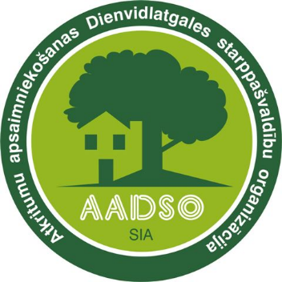

Sabiedrība ar ierobežotu atbildību
„Atkritumu apsaimniekošanas Dienvidlatgales starppašvaldību organizācija”
Vienotais reģistrācijas Nr. 41503029988, juridiskā adrese: Ģimnāzijas ielā 28-2, Daugavpilī, LV-5401, tālrunis/fakss 65423817, e – pasts: aadso@inbox.lv, www.aadso.lv

Paziņojums par plānotajiem nolikuma grozījumiem

iepirkumu komisija PUBLISKĀ iepirkumĀ “ Bioloģiski noārdāmo atkritumu pārstrādes iekārtu izveide POLIGONĀ “CINĪŠI” (SAM 5.2.1.2. ietvaros)”, identifikācijas Nr.SIA AADSO 2021/7 informē potenciālos pretendentus, ka tuvākajā laikā tiek plānots veikt būtiskus iepirkuma nolikuma grozījumus sakarā ar 2021.gada 14.jūlija LR Iepirkumu uzraudzības biroja vēstuli Nr. 8-1/1270 par atzinuma sniegšanu ar iebildumiem.
Ņemot vērā augstāk norādīto tuvākajā laikā, bet ne vēlāk kā līdz 22.07.2021. tiks pagarināti piedāvājumu iesniegšanas termiņi, un vēlāk tiks publicēti nolikuma grozījumi.
LŪDZAM PERIODISKI SEKOT INFORMĀCIAJI.

Atvainojamies par sagādātajām neērtībām.

Iepirkumu komisija

